实验内容:

1. 编写一个Java应用程序PrintLetters.java，输出俄文字母表。

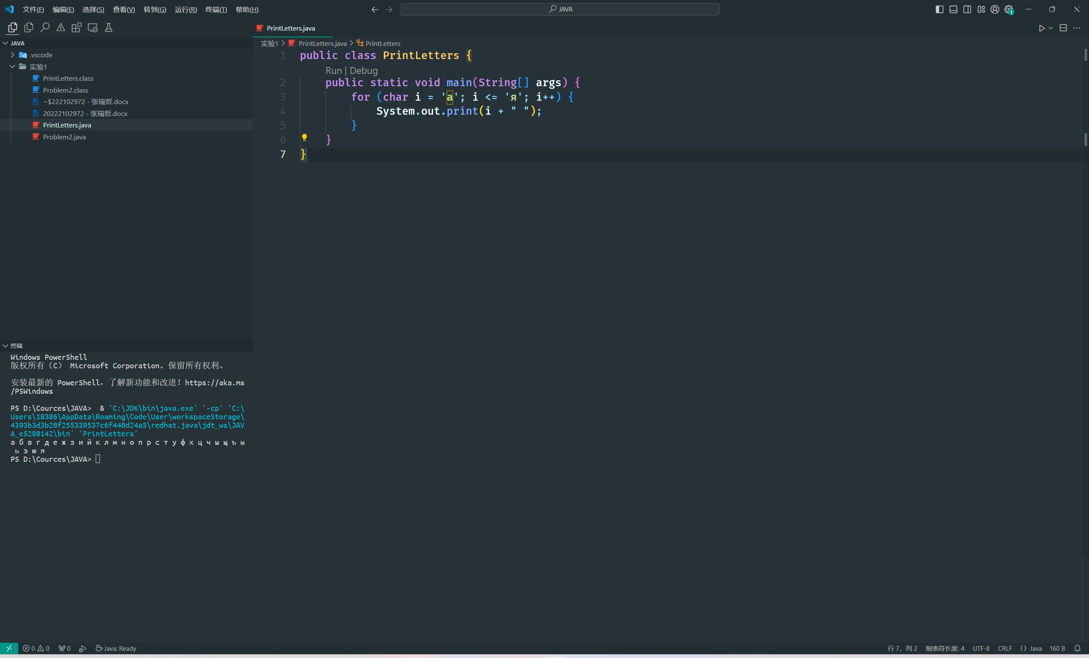

设定一个char类型变量i从俄文字母的第一个字母到最后一个字母遍历输出即可。

1. 编写一个程序，使用while循环计算1~1000之间能被3和7同时整除的整数之和。

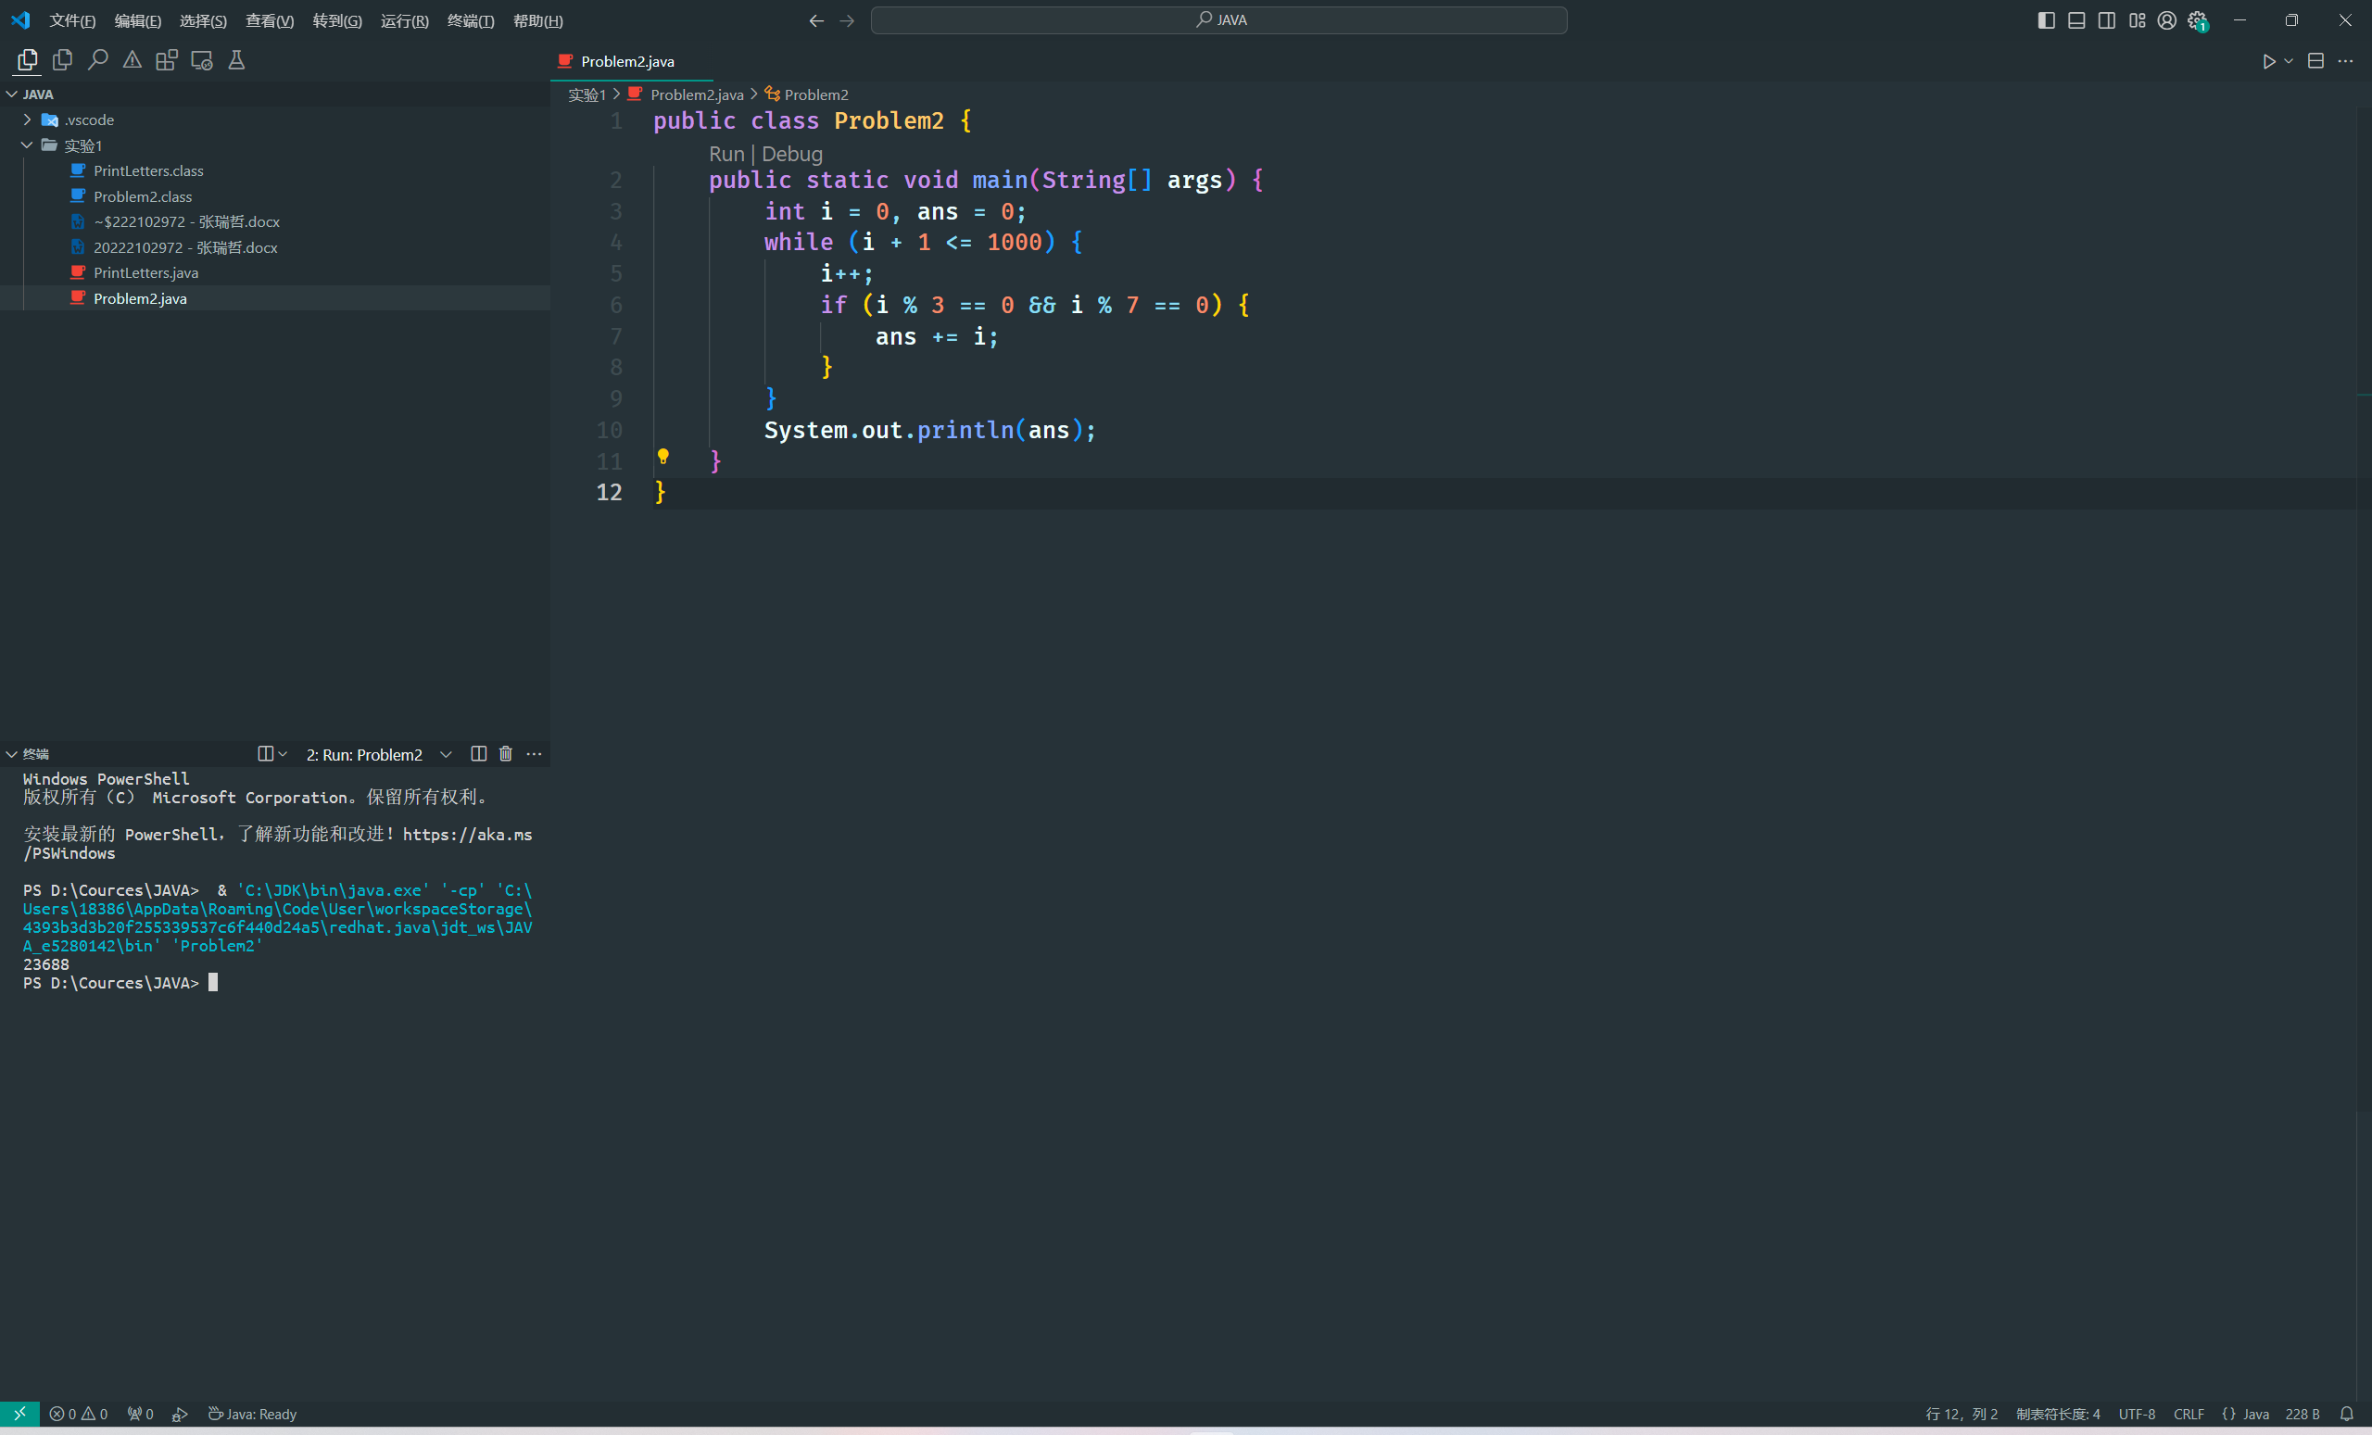

While判断条件保证i不会超过1000，判断是否能被3和7同时整除，满足条件则加到结果中。

1. 编写一个程序，使用for循环计算8+88+888+8888+...的前十项之和。

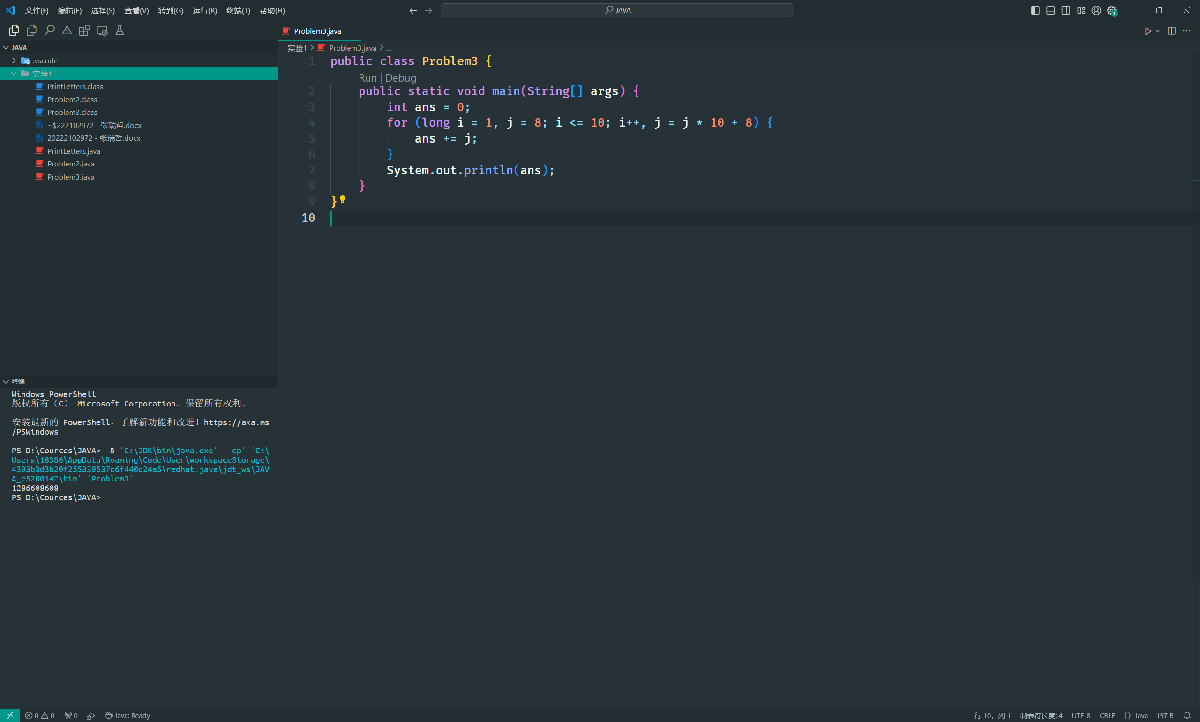i控制次数，j表示这一项的值，累加贡献。

1. 通过键盘输入(java.util.Scanner)，声明并初始化一个圆柱体的高和底面半径，PI值是Math.Pl，显示输出柱体的体积。

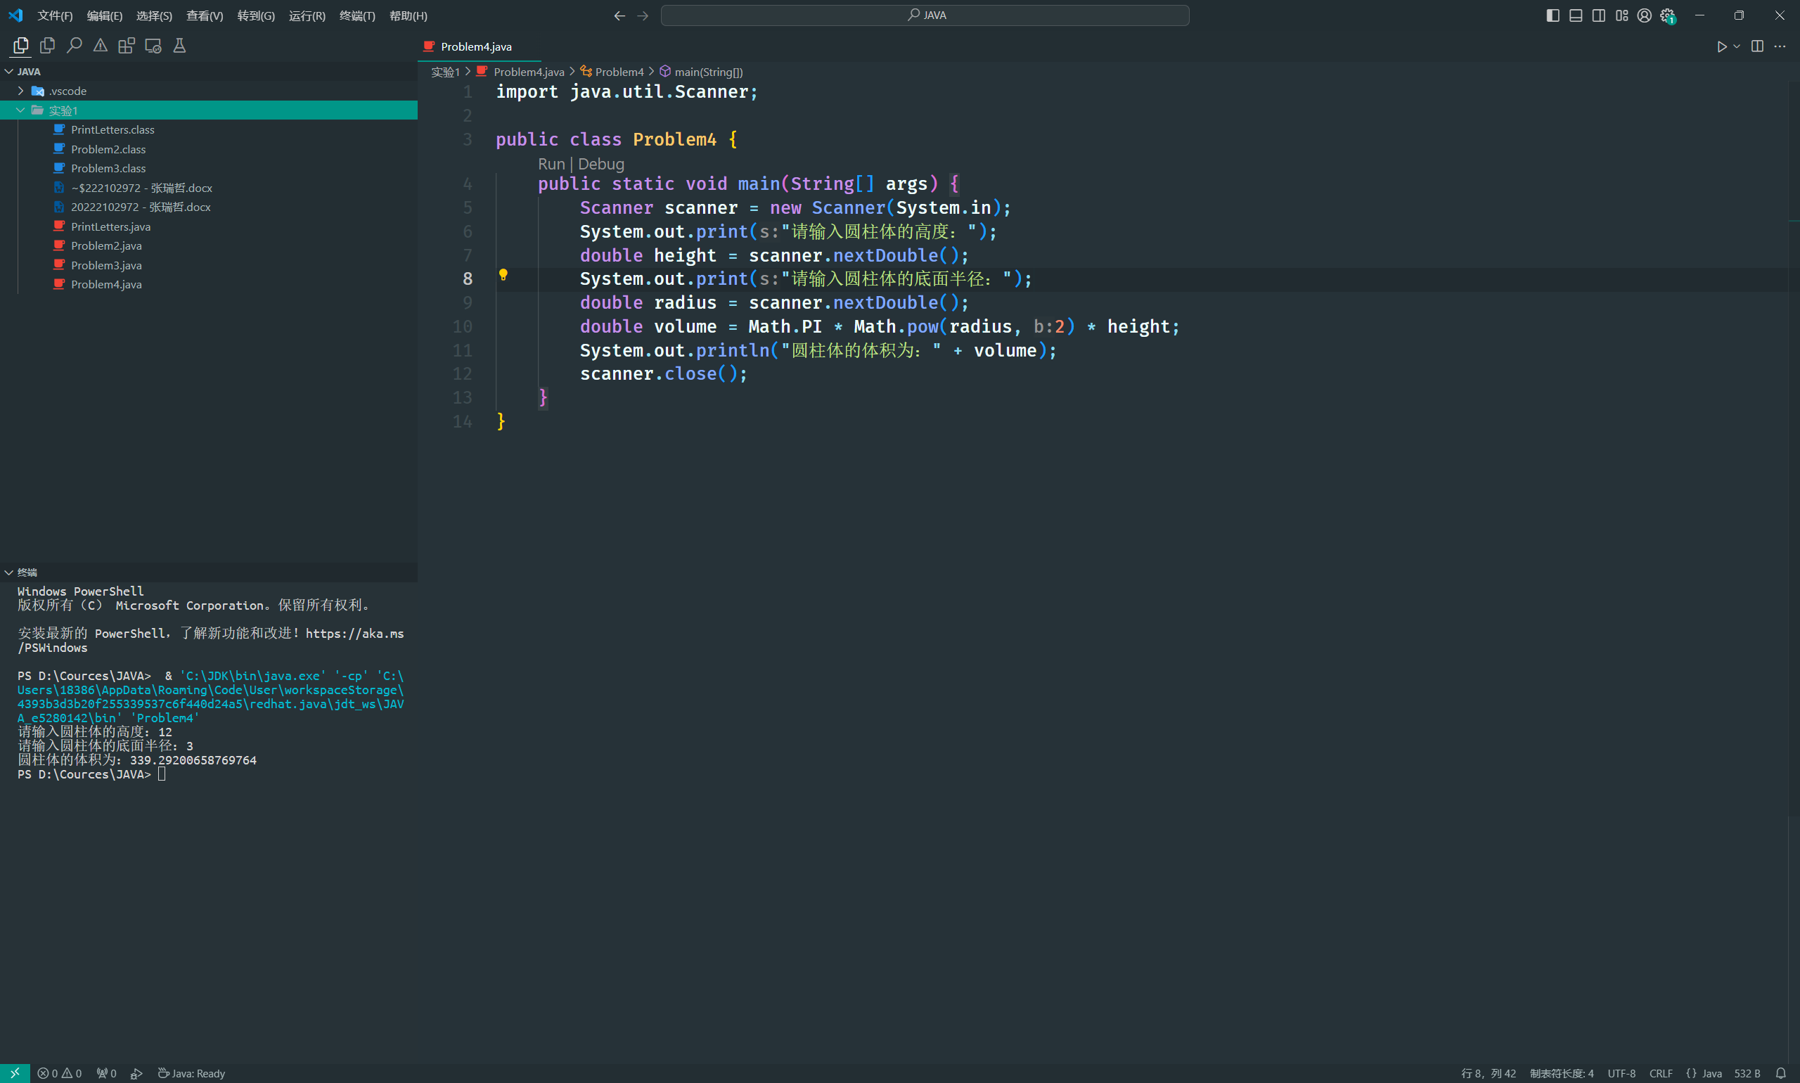

用java.util.Scanner获取键盘输入，对于输入求出圆柱体积。